Задание I.5.4. Выбери детёныша барана и овцы. Назови его. Соедини взрослое животное с его детёнышем.

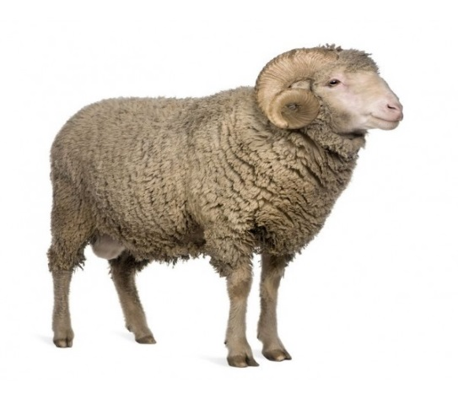

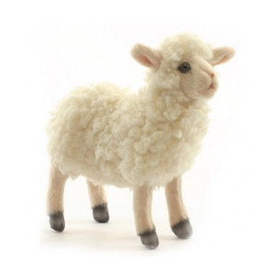 | 